照妖镜，如何鉴别一个国家是不是修正主义？之二
续上篇：照妖镜，如何鉴别一个国家是不是修正主义？
本篇资料来自于香港三联书店1969年12月出版的《苏联是社会主义国家吗？日本留学生座谈苏联现代修正主义》，作者是四位日本在苏联留学生：新谷明生、足立成男、佐久间邦夫、原田幸夫。下述【】中的内容均为这四位留学生的讲述。
本期目录：

拆毁斯大林雕像，学生保卫雕像，被军队开枪打死 1
没有人民民主 2
贪污腐蚀着整个社会 5
批判、否定斯大林 6
有人幻想新一届领导人能重走斯大林路线 7
苏联人民爱戴斯大林与“上边”否定斯大林形成巨大反差 8
资产阶级专政，是美帝国主义的帮凶 9
否认阶级矛盾和阶级斗争 13
取消了无产阶级专政的国家 16

拆毁斯大林雕像，学生保卫雕像，被军队开枪打死
【特别是到苏共“二十二大”，赫鲁晓夫彻底地推行了“斯大林批判”，把同斯大林有关系的事物全部搞掉了。从列宁斯大林陵墓把斯大林的遗体运出去烧掉，取消了用斯大林命名的市镇、工厂、农场和学校的名字，把所有的斯大林像和绘画都破坏无遗。“二十二大”以后，在格鲁吉亚首都第比利斯竖立的斯大林大铜像，当然也遭到了破坏。针对这种作法，有人号召保卫斯大林铜像，特别是学生进行了激烈的反抗。赫鲁晓夫派出军队开了枪，打死相当多的人，硬是把斯大林像拆掉了。这是听格鲁吉亚人说的。】
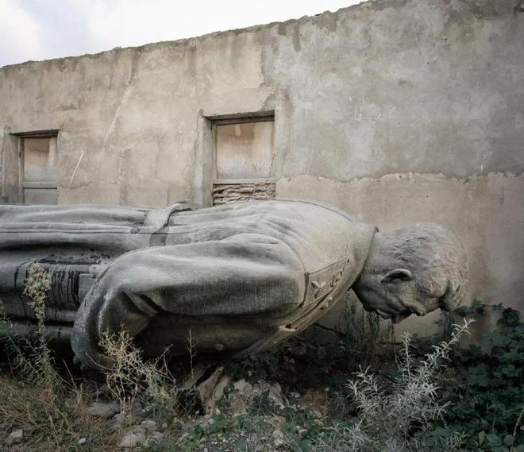

没有人民民主
【谈到思想领域斗争的问题，就必然接触到人民民主。社会主义社会的人民内部的民主，无论在其深度或广度上，都是和资产阶级民主具有完全不同的内容的。人民民主对推动思想斗争是绝不可少的，它必须是真正生气勃勃的，真正能够激起群众革命热情的民主。但是在今天的苏联，人民民主已经丧失了。
......谁能相信赫鲁晓夫是因为“年老和健康上的理由”而下台的呢？但是，在苏共第二十三次代表大会上只字未提这个问题，无论这里而是愚弄还是蒙骗，也没有人提出质问。一般苏联人对此则更漠然处之，视为常识上的当然事情。仅此一点，也能说明苏联社会的变质已经到了什么程度。由于民主权利丧失了，苏联人民不能讨论赫鲁晓夫为何失败，它的原因何在，它的思想根源是什么等等问题。这正是苏联的大悲剧。】
【最近西方资产阶级报纸也有报道，苏联是今天世界上唯一没有学生迎动的国家。苏联青年也看报，......他们看报，不是为自己解决问题，发表自己的意见，而是政府说什么，他们就说什么。所以，他们不出席政治集会的第一部分，因为那些发言，无非是重复政府、党或机关报上发表的言论，参加了也是白搭。】
【不进行自我批评，不查找思想根源，不组织群众讨论——这就是问题的本质。总之，苏共从赫鲁晓夫以来，就没有作过自我批评。他们把苏联的任何坏事，归咎于一个原因，即指责以前的领导者，但是又不公布错误发生的原因，更丝毫不谈及发生错误的思想根源。
在苏联，有一个时期，把全部的坏事，都说成是由于斯大林的错误。有一部名为《晴朗的天空》的影片，一谈到斯大林的死时，画面为之一变，黑压压的满天乌云，只有远处出现了一角晴空。他们把斯大林时代的苏联，说成一片漆黑，斯大林一死，一切都好转了。但是，这回赫鲁晓夫下台，新的继承者又把错误推在赫鲁晓夫身上，这不过是转移群众对执政者的不满而已。他们从不揭露错误的思想根源，也不在群众之中展开对这个问题的讨论。我在苏联五年期间，从没有看过苏联领导人彻底地从思想上追寻问题的根源，而是完全相反，绝口不谈思想斗争。】
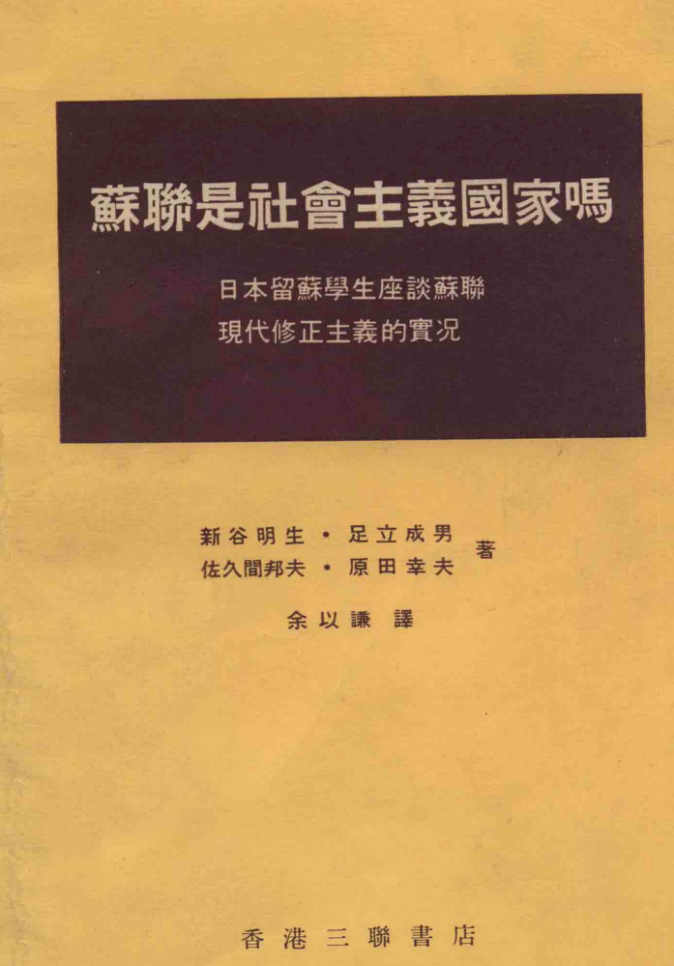

贪污腐蚀着整个社会
【正经人被认为是笨蛋，贪污腐蚀着整个社会
由于苏联社会的不断腐败、堕落和变质，正经人就会被人讥笑为笨蛋，甚至被认为是神经病。在这样的风气之下，从下层到上级，层层官员都各干各的坏事，越是爬到上层，坏事干得越多。最为普遍的就是贪污渎职。这样发展下去，苏联的经济机构、社会机构就会无不被腐蚀而霉烂，这一类的例子，实在不胜枚举。贪污发展到不止个别的人，而是集体地、有组织地进行，有不少企业从门房到最高的领导层，人人贪污。
......越往上层领导，贪污的规模也就越大。这样的腐败、堕落，在今天的苏联整个社会中，是普遍地存在着的。这样下去，列宁所创造的，斯大林所抚育的这个社会主义的苏联，就将被这些人完全盗空了。】

批判、否定斯大林
【接着又拍摄了赫鲁晓夫搞的“斯大林批判”的影片。拍摄了许多这样的影片：斯大林时代世道是怎样的黑暗，丈夫早晨出去上班，担心晚上是否能回来；可是“二十大”以后，世道突然变得光明了。看了这种战争片子，已经不分敌我了。那样可恶的纳粹德国的影子也模糊起来了。只有破坏和悲哀。由于过分的悲哀，连敌人也不恨了。】
【所谓“斯大林批判”，就是说斯大林好像一个流氓，用这种办法把无产阶级专政描绘得像地狱一样。赫鲁晓夫就是这样取消了无产阶级专政，代之以资产阶级专政。】
【一言以蔽之，赫鲁晓夫搞“斯大林批判”的本质，就是取消无产阶级专政。赫鲁晓夫不仅在苏联取消了无产阶级专政，而且还反对尚未建立无产阶级专政的国家建立无产阶级专政。】

有人幻想新一届领导人能重走斯大林路线
【现在在苏联，谁都不正面回答关于斯大林的问题。地位越高的人越是这样。说斯大林是个非常有威严的人，是一位伟大的人物，这样表示怀念斯大林的人是有的。但是，能把斯大林同思想问题、或者无产阶级专政的问题、革命和反革命的问题联系起来，而有正确认识的人，这样的人还没有遇见过一个。】
【在苏联，就是现在，提起斯大林的事情仍然是很危险的，所以忌讳谈他。赫鲁晓夫下台以后，在召开第二十三次党代表大会以前的这段时间，人们都说“在这次第二十三次党代表大会上，将要在相当程度上恢复斯大林的名誉”，所以引起了各方面的关注。但是，结果正像大家所知道的那样……】
【我们一到莫斯科，就立刻去参观列宁博物馆和革命博物馆。......讲解员在说明里，却左一个斯大林，右一个斯大林乱讲一气。他是怎样谈到斯大林的呢？在根本没有斯大林照片和画像的地方，絮絮叨叨地说斯大林干了什么什么坏事。我们实在听得不耐烦了。一到莫斯科就碰到了这种事情。】
【我们在苏联的最后一年(一九六七到六八年)，斯大林是受到怎样对待的呢？不错，同赫鲁晓夫时代相比，在评价方面还是有若干不同，是恢复了一些声望，然而也是有一定限度的。主要是只限于作为领导伟大的卫国战争的人而出现的（这是将斯大林打造成了民族英雄，完全抹杀了斯大林是共产主义战士、无产阶级革命家的根本性质，将斯大林打造成无害的神像——井冈山观心注）。所以，在一九六八年年初的对德战争胜利日，在各地贴出的大幅宣传画中，有穿着平装的斯大林的画像，还印有斯大林在战争胜利时发表的演说的摘要。】
【斯大林领导下的三十年，正是无产阶级专政的三十年。对于这个时代，是把它当作充满恐怖和黑暗的时代来评价呢，还是把它作为不惜一切牺牲从国内外敌人的威胁下胜利地保卫了世界上第一个社会主义国家的斗争的时代来看呢？斯大林问题，正是苏联存在着的坚持把社会主义革命进行到底的倾向，同要把苏联拉回资本主义的倾向进行激烈斗争的焦点之一。从这个意义来说，斯大林在苏联国内受到怎样的评价，这是测定苏联的革命和反革命斗争的力量对比的一个晴雨表。】

苏联人民爱戴斯大林与“上边”否定斯大林形成巨大反差
【我在今年年初，在摩尔达维亚共和国的首都基什尼奥夫住了四个月左右。在城市的中心有一所非常漂亮的政府会馆。这是耸立在基什尼奥夫市的唯一的漂亮建筑物，全部是白色的。所以当地人都挖苦地称之为“白宫”。在它的正前方，有一座小小的凯旋门。以前，这个凯旋门两旁的字都被涂掉了，但是最近两年又恢复了。那就是用大字写出的约·维·斯大林的名字；斯大林在摩尔达维亚从纳粹占领下解放出来时的演说——大元帅演说，也被用大字刻在上边。在莫斯科是看不到这些的。因此，我也大吃一惊，觉得真了不起。向城里的人一打听，他们说：“唉唷！为恢复凯旋门上的字，还流了相当多的血哪。”
就是说，一方面，有来自下边的绝对必须恢复斯大林声望的压力。另外，早就谣传说，要重新出版一部分斯大林选集，但是还没有出。上边是不准用这种形式来恢复斯大林的声望的。】
【群众中间对斯大林的评价是很好的，它来自实际生活的感受。他们说，尽管处在那种连绵不断的战争的困难时期，在斯大林领导的时代，日子是好过的。到农村去，问一下五、六十岁的老大娘：赫鲁晓夫时代和斯大林时代，那一个好啊？她们详细地作着比较回答说：“那还是斯大林时代好得多了。当时面包的价钱是多少？请看现在是多少！黄油的价钱和肉的价钱都比现在便宜。”“在斯大林时代，虽然没有豪华的束西，可是可以买到很便宜的生活必需品，日子比现在好过多了。”我从许多人那里听到这种说法，而且越是到下层去，这样说的人就越多。】

资产阶级专政，是美帝国主义的帮凶
【美帝轰炸北越后，在列宁格勒读书、实习的越南学生，决定举行抗议集会，并事先得到苏联当局的许可，借用该市的广场召开群众大会。这一天，越南学生按时到广场开会，不料一批美国游客坐的公共汽车，恰恰在相同的时间也要通过广场。苏联当局感到很是狼狈，既不能临时取消这个已经许可的抗议集会，更不想让美国人看到这个场面。结果苏联当局突然派出大批警察，将越南学生包围，并一个不留地闪电式的捉上汽车，带到另外的地方去了。越南学生当然抗议警察的非法逮捕，这一来就遭到警察的毒打，许多人被击晕拖上警车，身负重伤。】
【苏联认为美帝国主义比越南人民更重要新谷：从这一个具体事例看来，苏联政府是真的支援越南人民，还是更重视美苏“和平共处”路线？显然，苏联是站在美帝的一边的。这个所谓“社会主义国家”，宁可对人民、对兄弟国家的革命青年采取血腥镇压、逮捕，而不愿美帝对它有任何不满。苏联的做法，恰恰是认敌为友，以友为敌】
【按照宫本（日本共产党总书记，此时已走上修正主义道路——井冈山观心注）集团的荒谬说法：“美帝侵越固然是由于它的侵略本性，但是美帝森炸北越，与其说是它的侵略本质，毋宁说是社会主义国家的不团结造成的，是国际共产主义运动不团结造成的。”这是宫本集团抹煞问题的本质，......问题的本质是：苏联的党和国家领导集团，已堕落成为反革命分子。苏联领导人和美帝联合起来，背叛了世界人民。这件事情，特别是对苏联人民来说，是生死攸关的大事。】
【苏联党窃取了国家的权力，造成的后果就极其严重了。他们颠倒敌友关系，......苏共的变质，不仅对苏联本国人民造成可怕的危害，对全世界的共产主义运动也犯下了罪该万死的严重罪行。】
【一言以蔽之，今天的苏联政府，已经背叛了无产阶级国际主义，背叛了马克思列宁主义，完全背离了世界革命的观点。我认为，即使苏联在经济上有了无论多大的发展，也决不会到达共产主义。归根结底，只有全世界人民都起来打倒世界上的帝国主义和各国反动派，那个时候，苏联也才能进入共产主义建设。苏联是和世界革命不可分割的。越南人民在浴血奋战，不真正给予援助是不行的。列宁也曾指出过，第一个取得社会主义革命胜利的国家，应该对世界革命运动作出重大的牺牲。可是今天的苏联当局完全不是这样】
苏联修正主义的外交路线，在上世纪六十年代，遭到了以毛主席领导的中国共产党的强烈批判，将其外交路线概括为“三和一少”。《人民日报》1964年12月29日第一版《三届人大首次会议继续进行大会讨论》：
【中华全国总工会主席刘宁一，在发言中论述了国际斗争的形势。他根据马克思列宁主义和无产阶级国际主义，批判了所谓“三和一少”，也就是对帝国主义、各国反动派、现代修正主义要和，对全世界被压迫人民和被压迫民族革命斗争的支持和援助要少的修正主义思想。他强调，我们应当时时刻刻记住毛主席的教导，想到国际范围的阶级斗争，看到全世界的无产阶级和革命人民。一切反动派都不放在我们眼下。只要我们能够掌握毛泽东思想来观察和处理国际问题，旗帜鲜明，敢于斗争，善于斗争，我们就能经常处于主动地位，无往而不胜。地球上的一切害人虫，都是一定能够扫除掉的。】
修正主义的共同特点之一就是“对帝国主义、各国反动派、现代修正主义要和，对全世界被压迫人民和被压迫民族革命斗争的支持和援助要少”
日本留学生在批判苏联修正主义的同时，还提到了中国：
【记得一位日共领导干部这样说，中国受到苏联现代修正主义很大的打击。中国对苏联修正主义非常愤慨。但是中国并不仅仅是口头上抨击苏联修正主义而已，它还探讨为什么在苏联发生了现代修正主义者篡夺党和国家的领导，产生现代修正主义的社会和历火的因素，检查本国有没有产生现代修正主义的因素。经过调查研究，果然发现在中国也有产生修正主义的许多因素。中国现在虽然在大力批判苏联，但是说不定中国也有一天重走苏联同样的道路，说不定在中国也将发生现代修正主义者篡夺党和国家的领导的事态。即使现在不发生这种事，几年、几十年、几百年以后也可能发生。】
【听了这个领导干部的报告后，我们受到很大的感动。不久之后，中国无产阶级文化大革命爆发了。这个消息使我们受到很大的震动。因为中国不只是在口头上批判修正主义，而是付诸实践，而且是几亿人民一起投入这个伟大运动的。现代修正主义是怎样发生的？怎样才能防止和克服现代修正主义？从正面认真对待这些问题，并且从理论上到实践上指明正确的解决方向的，正是毛泽东主席。要真正和修正主义进行斗争，必须自己也进行斗私批修。在彻底地批判苏联现代修正主义和宫本修正主义的同时，也要对自己头脑中和自己队伍中存在的修正主义思想进行斗争。这才是对修正主义全面地展开斗争。斗私批修，无论对于个人、对于党都是必须进行的。】
【我们回国以后，和许多人谈起苏联的各种社会现实，他们听了后都说：“这样看来，文化大革命是非常必要的了！”“毛泽东的确伟大！】

否认阶级矛盾和阶级斗争
【另一个是阶级斗争问题。照苏联领导人的说法，现在苏联的社会主义已进入最后的完成阶段，开始步入共产主义的建设，因而阶级斗争已不存在。他们说，只有资本主义国家才存在着敌对的阶级矛盾，在苏联则是没有的。其实，如果这样下去，他们不仅不懂得社会主义国家的阶级矛盾，连资本主义国家的阶级矛盾也不会懂。】
有的苏联人（小粉红）认为，日本留学生在苏联留学，回到日本就可找到很好的工作。当日本留学生告诉他们不可能，小粉红竟然非常愤怒。
【在我毕业时，一位和我很亲近、怀着善意的苏联人对我惜别说：“你回到日本之后，想必可以在政府机关中获得一个待遇优厚的高级职位了。”我当时对他说：“不可能的，我们从苏联回去后，日本政府和垄断企业是不会雇用我们的。”
我这句话说出后，他竟然发怒了。我问他为什么发怒，他说：“难道日本还不了解我们苏联的教育水平吗？”他居然以为日本政府和大企业不雇用留苏学生，是由于看不起苏联的教育水平。
他完全不懂得日本社会的阶级矛盾。在日本，不管你是什么样的优秀人物，只要你有革命的思想，就会被贴上“红色”的标签，不要说不会聘请你就职，就连已有的饭碗也会不保。何况是在被他们认为是社会主义国家的苏联受教育而回国的人，日本的垄断资本和反动派更是不会雇用的了。我无论怎样对他说明，日本是在进行着极其激烈的阶级斗争，他还是不明白。】
【当日本政府和南朝鲜举行“日韩会谈”时，我们在莫斯科的学生，为了声援正在斗争的日本人民，在学校内张贴反对“日韩会谈”的标语，举办了有关的展览会。我们书写的标语有“打倒佐藤内阁！”“粉碎‘日韩条约’！”等，这些口号是用俄文写的，张贴在学校中。荒谬的是，这时学校当局竟邀请日本驻莫斯科大使到学校来和学生举行座谈。日本大使是日本反动政权的走卒，我们和他从来没有关系。既然大学当局邀请他来了，我们倒要当面向他抗议“日韩条约”。我们将这个意见通知学校当局时，学校方面立即对我们说：邀请日本大使到学校来，完全是为了民族友好大学的毕业资格还未被日本政府承认这个问题。请代表日本政府的大使到学校来，第一是要他参观一下学校的设备和教学，让他了解这所大学的教育水平，希望日本政府能承认这个大学的毕业资格；第二，我们委托这个大使，希望他对本校即将毕业回国的日本学生，在就业问题上给予多方关照。我们听了学校的解释，简直要笑出来，校长的“心意”，我们十分了解。可是我们的前途问题，牵涉到阶级斗争的本质。这一点，我们的校长可说是完全不懂。但是，校方强调已请了日本驻苏大使来校参观，就下令我们把那些揭露“日韩会谈”反动本质、介绍日本人民反对“日韩会谈”的展览会和标语，统统取消。
我们坚决拒绝除下那些标语，拒绝收起展览会的展品。结果，在日本大使到校的前一天夜晚，校方竟出动共青团人员多人，将全部展品收了起来。这一来，日本学生几乎全体动员，当天就到校长办公室外示威抗议，要求大学当局立即发还展览品。由于这次激烈的示威，日本大使不敢来了。为此，学校当局竟将日本学生会负责人召去，提出了严重警告，并下令给予“严厉约束行为”的行政处分。日本学生立即举行了学生大会，反对校方的处分。为了这件事，日本学生和校方进行了多次交涉。从这件事例可以证明，苏联的所谓社会主义国家已经消灭了阶级斗争、资本主义国家才有阶级斗争的说法，实际上是表明他们的领导人根本就不懂得阶级矛盾。他们所谓社会主义国家没有阶级斗争的谬论，已经造成了重大的流毒，邀请日本大使到学校访问，就是一个典型的例子。
这位校长，在苏联来说，也算是一位著名的教育家，同时也是党的领导人。他使人感到是一位真正的老好人。他虽然有大学校长的头衔，但只要是不涉及政治，可说是一个非常容易接近的人。然而，一旦临到他以公务的校长身份来同我们在政治问题上打交道的时候，那我们真感到实在是太差劲了。因为他是脱离开阶级观点来考虑问题的。苏联人，特别是普通劳动者，一般的都较直爽、朴素。可是那种直爽、朴素如果脱离开阶级性，不就跟资本主义国家中那种叫作老好人的人没有什么两样了吗！】

取消了无产阶级专政的国家
【使莫斯科的宫本修正主义分子陷入最大的窘境的，就是他们总想压制广大学生对苏联现实的批评，他们千方百计为苏联修正主义辩护。但他们词穷之余，只得说：“这就是社会主义，所谓社会主义现实就是这样的。”所以这种“社会主义”，对谁也没有吸引力，更没有人愿意抛头颅、洒热血去实现现在苏联这种“社会主义”。如果社会主义就是这样的话，那就敬谢不敏了。
宫本一伙仍旧极力花言巧语地把取消了无产阶级专政的国家，叫作社会主义国家。所以，一旦发生苏联侵略捷克斯洛伐克这种问题，就陷于窘境了。他们说：苏联是社会主义国家，社会主义国家也搞侵略。他们大肆宣传社会主义国家进行侵略了。现在不仅仅是帝国主义者和各国反动派，就是宫本集团也疯狂地宣傅“社会主义国家的侵略性”。然则在宫本一伙所指的“社会主义国家”里，既有侵略，又有压迫和剥削，这样的“社会主义国家”和资本主义国家，又有什么区别？】
未完待续

